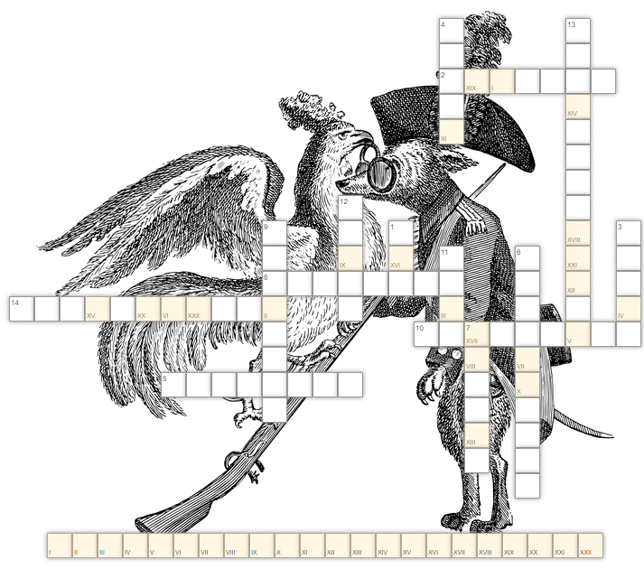
„Bajki Jeana de La Fontaine’a”

W nawiasach podano tytuły utworów Jeana de La Fontaine’a, w których należy szukać odpowiedzi.
- Przysmak lisa. (bajka „Kruk i lis”)
- Osoba, do której kogut zaniósł perłę. (bajka „Kogut i perła”)
- Rzecz pęczniejąca po zanurzeniu w wodzie. (bajka „Człowiek i dwa osły”)
- Szkodnik w ogrodzie. (bajka „Pan i ogrodnik”)
- Uczucie, które podzieliło braci. (bajka „Starzec i jego synowie”)
- Urządzenie do wytwarzania przędzy. (bajka „Starucha i służki”)
- Dwaj myśliwi: Piotr i… (bajka „Niedźwiedź i dwaj strzelcy”)
- Kobieta zajmująca się czynieniem guseł, czarów. (bajka „Wróżki”)
- Przyczyna zmartwień szewca. (bajka „Szewc i Bankier”)
- Profesja motyla. (bajka „Lew, wilk i lis”)
- Przedmiot plotki. (bajka „Kobieta i sekret”)
- Dokończ zdanie: „Gorzej umieć za mało, niżeli za…”
(bajka „Korzyści z nauki”)
- Podaj, kto wypowiada tę kwestię: „Milcz, jak one milczały, oto moja rada”.
(bajka „Lwica i niedźwiedzica”)
- Imię jednej z kóz. (bajka „Dwie kozy”)

